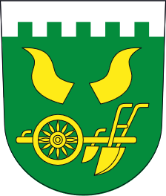 | Samoodečet vodoměru 2020  Z důvodu Covid epidemie žádáme občany o nahlášení stavu vodoměru k 30. 12. 2020 prostřednictvím formuláře. Ten můžete po vytištění vložit do hnědé schránky obce nebo poslat e-mailem.  Jméno a příjmení:  Dům č.p./č.e.:  Číslo vodoměru:  Stav vodoměru:  Žádáme o odpovědný přístup k tomuto řešení odečtu vodoměrů a děkujeme za pochopení.  Osobní údaje budou zpracovány výhradně pro potřebu evidence spotřeby vody dle podmínek GDPR obce.

